Maskiner
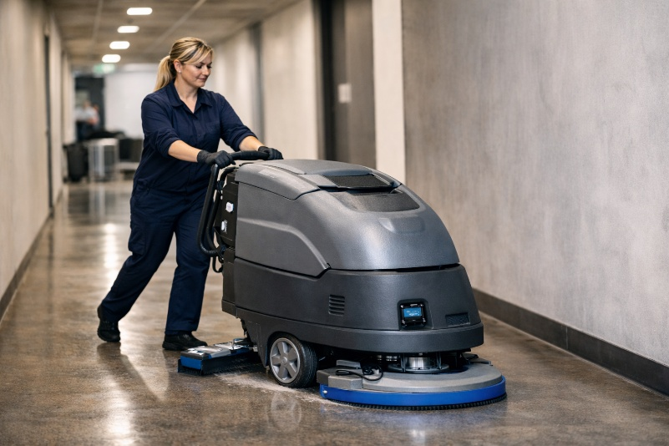
Maskiner er en vigtig del af arbejdet som serviceassistent. De bliver brugt, når rengøringen skal udføres grundigt, effektivt og med mindst mulig belastning for kroppen. En maskine kan ikke erstatte faglig viden, men den kan være et godt hjælpemiddel, når den bliver valgt rigtigt og brugt korrekt. Derfor kræver arbejde med maskiner både instruktion, opmærksomhed og ansvar.
🟦FAGORD
Maskine:
Et teknisk hjælpemiddel, der bruges til at gøre rengøringsarbejdet lettere, hurtigere eller mere grundigt.
Hvorfor bruger man maskiner?
I rengøringsarbejde kan maskiner være en fordel på store arealer og ved opgaver, hvor manuel rengøring vil tage lang tid eller belaste kroppen meget. Det kan for eksempel være ved støvsugning af store gulvflader eller ved vask af gulve i lange gange, haller og andre store rum. Når maskinen passer til opgaven, kan den give et jævnt resultat og gøre arbejdet mere skånsomt for skuldre, arme og ryg. Men resultatet bliver kun godt, hvis medarbejderen kender maskinens funktion og arbejder på en sikker måde.
🟦FAGORD
Instruktion:
Oplæring i, hvordan en maskine bruges, vedligeholdes og håndteres sikkert i arbejdet.
Sikkerhed og dagligt eftersyn
Før en maskine tages i brug, skal man have en grundig instruktion og kende brugsanvisningen. Man skal også kontrollere, om ledning, stik, slange, filtre eller andre dele er hele og fungerer, som de skal. Hvis noget er i stykker, eller maskinen opfører sig unormalt, skal fejlen meldes videre. Ved maskiner med ledning er det vigtigt at passe på, at ledningen ikke bliver våd, klemt eller trukket ind i bevægelige dele. Strømmen skal afbrydes, før man samler maskinen, skifter udstyr eller gør den ren efter brug.
Forskellige typer maskiner
Der findes flere typer rengøringsmaskiner. En støvsuger bruges til tørt snavs som støv, hår og sand. En vandsuger bruges til at opsuge væske. En gulvvaskemaskine kan både vaske gulvet og suge snavsevandet op i samme arbejdsgang. Nogle maskiner er små og lette at styre, mens andre er større og bruges på store gulvarealer. Valget af maskine afhænger blandt andet af overfladen, mængden af snavs og hvor meget plads der er at arbejde på. Det er også vigtigt at vælge det rigtige tilbehør, så gulvet bliver behandlet korrekt.
🟦FAGORD
Vedligeholdelse:
Det arbejde man gør for at holde maskinen ren, sikker og klar til brug, for eksempel rengøring, kontrol og melding om fejl.
Maskiner kræver faglighed
Det er ikke nok bare at tænde en maskine og køre i gang. Man skal vide, hvad maskinen er egnet til, hvordan den skal betjenes, og hvornår man i stedet skal vælge en anden metode. En maskine skal bruges med omtanke, så både sikkerhed, hygiejne og kvalitet er i orden. Når serviceassistenten bruger maskiner rigtigt, bliver arbejdet mere effektivt, og rengøringen kan udføres på en professionel måde.

